公司、公职律师办事指南
根据司法部《公职律师管理办法》《公司律师管理办法》的规定，公职律师、公司律师日常管理及执业年度考核等事项均由所在工作单位提出审核意见并报司法行政机关审核确认，因此，现对云南省律师工作管理系统相关流程调整如下：
一、新申请公职、公司律师执业
新申请执业的，须由所在工作单位同意，并由所在单位负责人指定的法制（法务）工作部门人员在云南律师工作管理系统中创建本单位管理员账号，并由该指定人选担任管理员（联系人），创建工作单位账号流程如下：
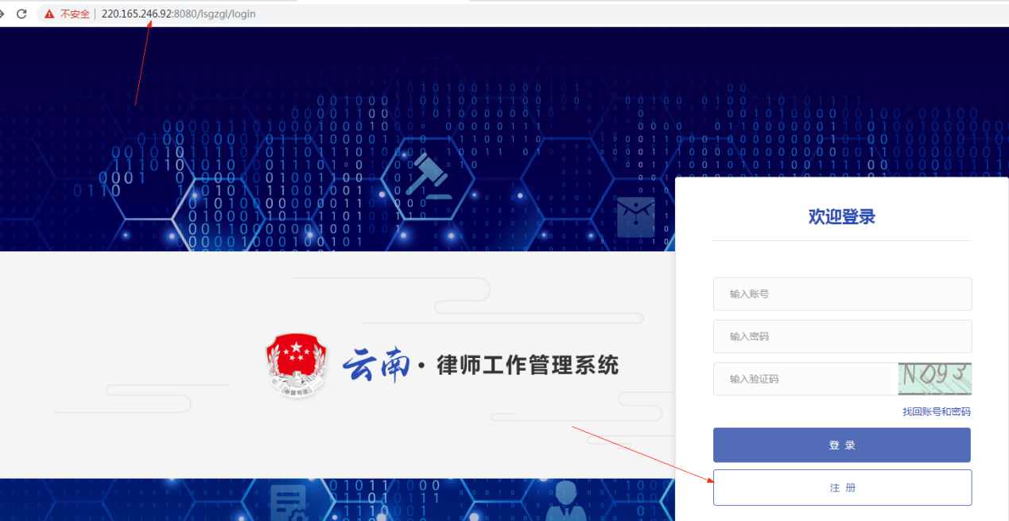
步骤1.点击注册：
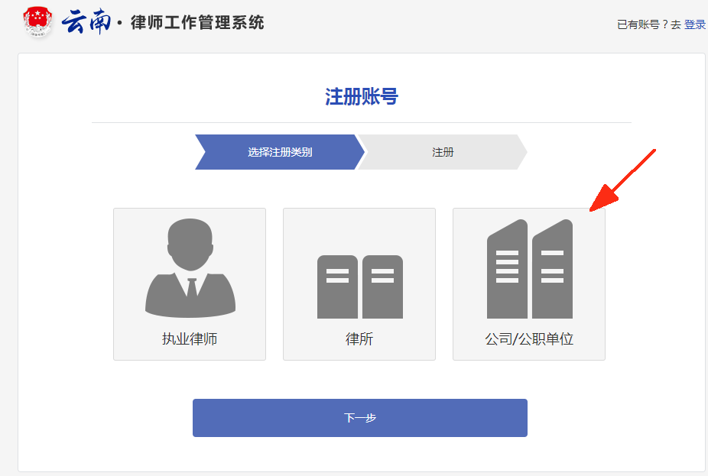
步骤2.选择公司/公职单位
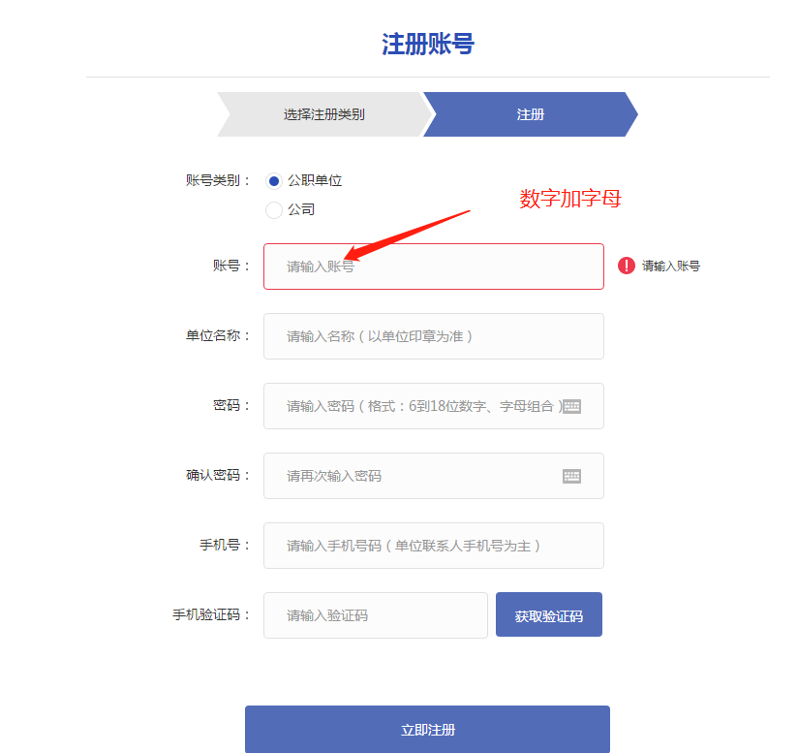
步骤3.选择对应的账号类型，进行注册。
步骤4.注册成功后，点击机构管理→设立申请→规范录入信息→提交
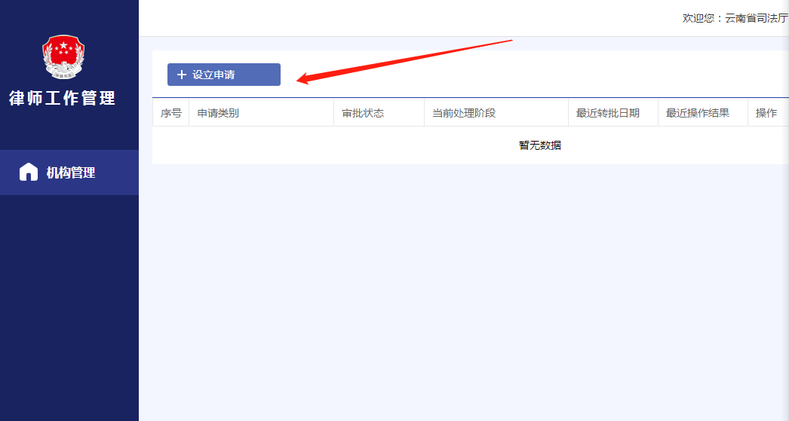
步骤5.经司法行政机关依管理层级逐级审核确认后，单位账号即创建成功
步骤6.申请人（拟申请公职、公司律师执业的人员）注册个人账号→录入信息、上传附件材料→提起执业申请
步骤7.单位账号审核是否同意担任本单位公职、公司律师→司法行政机关依管理层级逐级审查是否符合法定条件→省司法厅审核决定是否许可→予以许可的制发证书→流程结束

管理员（联系人）工作职责如下：
1.负责与司法行政机关建立工作联系，共同推进实施公职律师制度或公司律师制度；
2.负责本单位在编人员提起的新申请公职、公司律师执业的审核事宜（通过管理员账号实施）；
3.负责本单位基本信息的日常维护，如本单位因机构调整等原因致单位名称发生变更等情况时应通过管理员账号进行维护确认；
4.负责本单位已取得公职、公司律师工作证书的日常监督管理，凡已取得公职、公司律师工作证书的人员出现《公职律师管理办法》第十条、《公司律师管理办法》第十条规定情形的，应及时将其工作证书收回上交发证机关，并通过管理员账号提起注销或变更流程：
《公职律师管理办法》第十条 公职律师有下列情形之一的，由原颁证机关收回、注销其公职律师证书：
（一）本人不愿意继续担任公职律师，经所在单位同意后向司法行政机关申请注销的；
（二）所在单位不同意其继续担任公职律师，向司法行政机关申请注销的；
（三）因辞职、调任、转任、退休或者辞退、开除等原因，不再具备担任公职律师条件的；
（四）连续两次公职律师年度考核被评定为不称职的；
（五）以欺诈、隐瞒、伪造材料等不正当手段取得公职律师证书的;
（六）其他不得继续担任公职律师的情形。
《公司律师管理办法》第十条 公司律师有下列情形之一的，由原颁证机关收回、注销其公司律师证书：
（一）本人不愿意继续担任公司律师，经所在单位同意后向司法行政机关申请注销的；
（二）所在单位不同意其继续担任公司律师，向司法行政机关申请注销的；
（三）因辞职、调任、转任、退休或者辞退、开除等原因，不再具备担任公司律师条件的；
（四）连续两次公司律师年度考核被评定为不称职的；
（五）以欺诈、隐瞒、伪造材料等不正当手段取得公司律师证书的;
（六）其他不得继续担任公司律师的情形。
二、已取得公职、公司律师工作证书
凡已依法取得云南省司法厅颁发的公职、公司律师工作证的公职、公司律师，须由所在工作单位同意本人继续担任本单位公职、公司律师，即需报请所在单位负责人指定一名法制（法务）工作部门人员在云南律师工作管理系统中创建本单位管理员账号，并由该指定人选担任管理员（联系人），创建流程同前，创建后由管理员审核确认后即视为所在工作单位同意本人继续担任本单位公职、公司律师。
三、关于执业年度考核
公职、公司律师考核流程为：本人申请→所在工作单位评定考核等次→报司法行政机关备案。
即由本人至省司法厅官网→律师工作→通知公告中查看年检通知，对照通知要求在云南律师工作管理系统中提起考核申请（如本人未在云南律师工作管理系统中录入过信息的，须先注册本人账号，经司法行政机关审核通过后提起执业申请，司法行政机关审核通过后方可提起考核申请），所在单位对照《公职律师管理办法》《公司律师管理办法》及年检通知要求予以审核并评定考核等次（该环节由单位管理员账号实施），然后报司法行政机关审核备案。
特别提示：如未按要求创建单位管理员账号并经该管理员确认本人信息，考核申请等流程将无法进行。
年度考核之前，需要各位公司，公职律师（2019年4月4日以后申请执业的公司，公职律师除外）操作如下流程：
创建流程步骤1-5同第一项《新申请公职、公司律师执业》，（若工作单位已经创建账号并提交设立申请，无须上述1-5步骤）
步骤6.公职、公司律师登录个人账号→点击执业申请→点击申请变更执业机构（即变更至现所在工作单位，工作单位变更的亦需经此步骤方可将本人信息转至所在单位）→单位账号审核确认→司法行政机关依管理层级逐级审查确认→公职、公司律师登录个人账号提起年检申请→单位账号审核评定考核等次→报司法行政机关备案→流程结束
如下图所示：
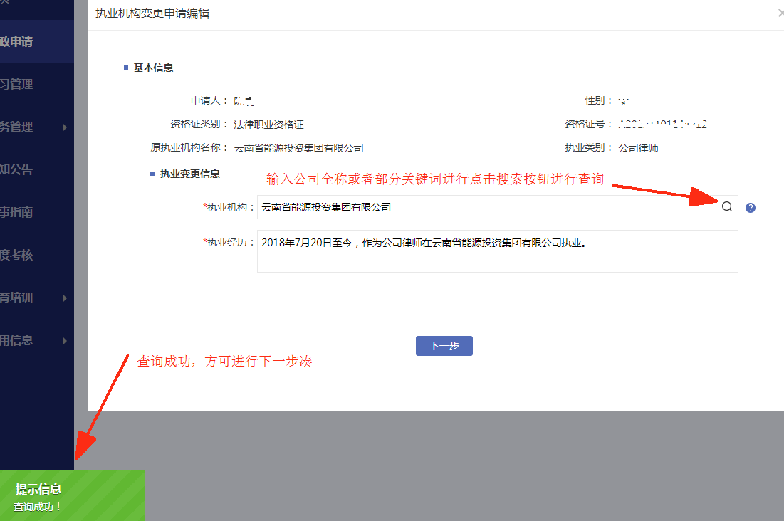
常见问题如下：
问题一：
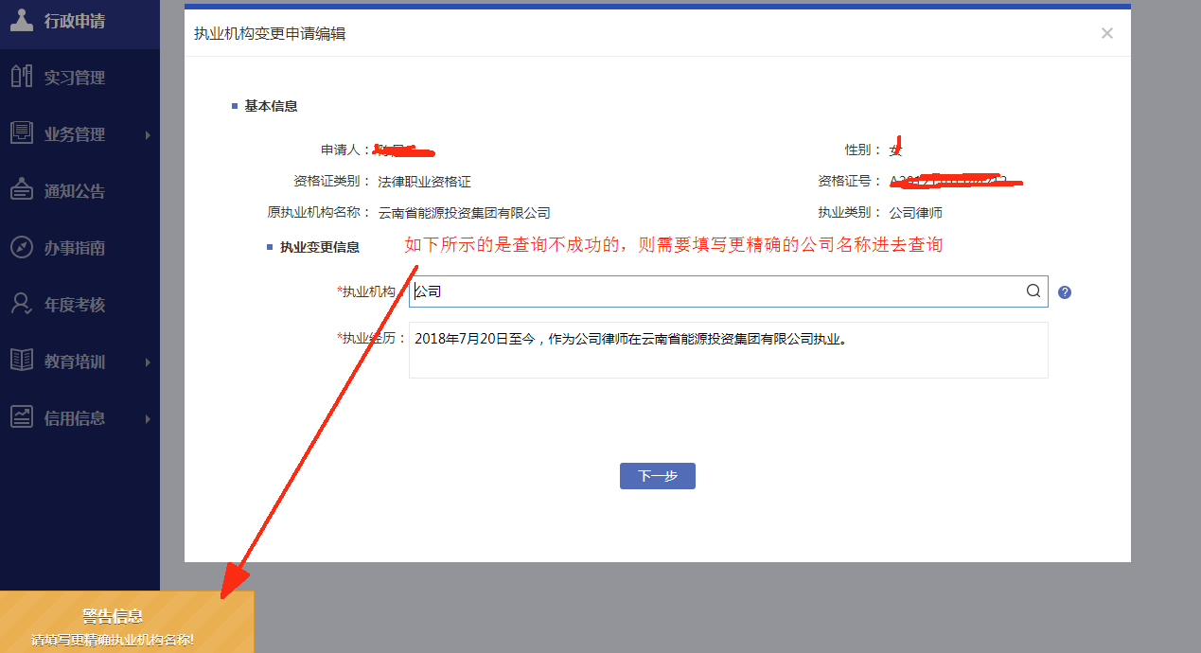
上述是查询了但是公司名字填写不规范导致的。
解决问题：填写完整的公司名称进行查询。
问题二：
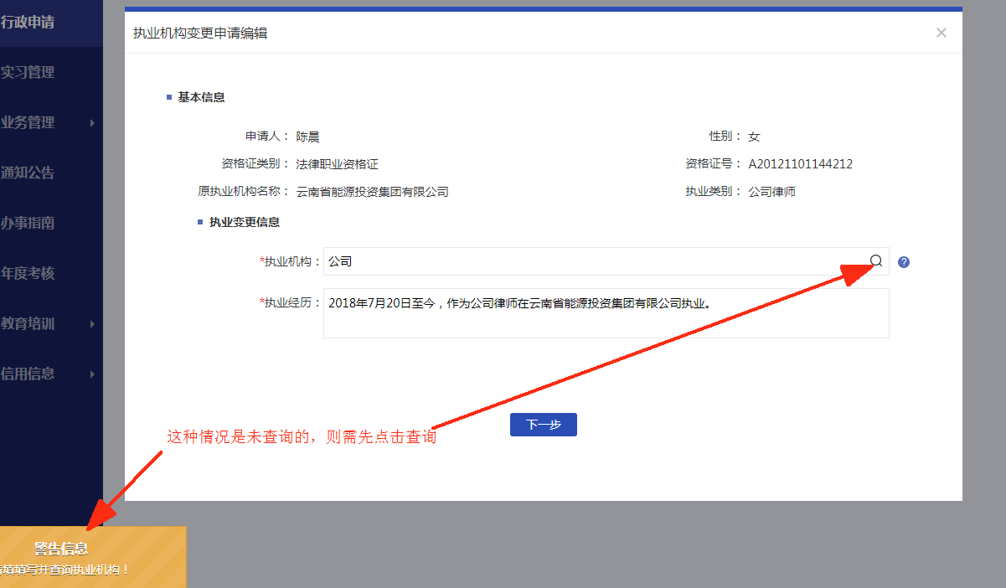
这种情况是未点击查询就点击下一步的。
解决办法：输入完整公司名称，点击查询，显示查询成功则方可下一步。
关于附件材料问题：
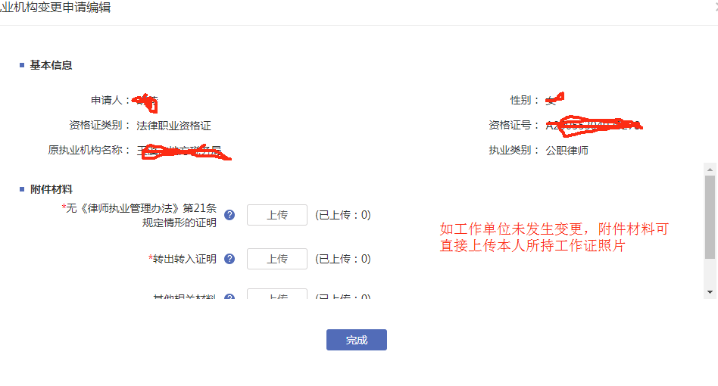
如工作单位未发生变更，附件材料可直接上传本人所持工作证照片
四、其他事宜
按照中办、国办《关于推行法律顾问制度和公职律师公司律师制度的意见》及司法部《公职律师管理办法》《公司律师管理办法》要求，公职、公司律师仅可办理本单位法律事务，据此，对已依法取得云南省司法厅颁发的公职、公司律师工作证的公职、公司律师，应对照以下要求予以规范：
(一）各行业、系统原按照统一管理的原则申报取得证书的公职、公司律师，应由其现工作单位确认以下事项：
1.同意该人选继续担任单位公职、公司律师的，按照前述流程、要求至云南律师工作管理系统创建管理员账号，然后审核确认该律师基本信息，如其工作证书所载工作单位名称与实际工作单位不一致或为省级部门名称的，应将其证书收回上交云南省司法厅补换证；
2.同意该人选继续担任单位公职、公司律师的，该已取得公职、公司律师工作证的公职、公司律师，应通过本人账号至云南律师工作管理系统申请注销；
3.原省级相关部门如原省地税、省国税等法务部门应督促所有原已取得公职、公司律师工作证的公职、公司律师按前述要求变更本人信息。
(二）已取得公职、公司律师工作证的公职、公司律师出现《公职律师管理办法》第十条、《公司律师管理办法》第十条规定情形的，该已取得公职、公司律师工作证的公职、公司律师，应通过本人账号至云南律师工作管理系统申请注销并办理注销手续。

